绿色食品（甘薯）绿色防控技术指南

赵林萍1 贾松涛1 陶燕1 李梦雨1 孙炳剑2 樊恒明3

（1.河南中标检测服务有限公司；2.河南农业大学；3.河南省农产品质量安全和绿色食品发展中心）

# 1 生产概况

甘薯，学名:番薯，又名山芋、红芋、红薯、番芋、地瓜（北方）、红苕（多地方言）、线苕、白薯、金薯、甜薯、白芋等，甘薯属旋花科。甘薯除作为主粮外，也是食品加工、淀粉和酒精制造工业的重要原料，根、茎、叶又是优良的饲料，同时甘薯含有丰富的可溶性糖类、蛋白质、纤维素、果胶、维生素、铁、磷等营养物质。我国是世界上最大的甘薯生产国，2022年我国甘薯种植总面积为3235.5万公顷，占世界种植面积的29.8%，总产4919.6万吨，占世界55%。我国甘薯的栽培分布很广，遍布20多个省份。目前国内甘薯生产大省主要有河南、四川、山东、湖南、湖北、安徽等。不同甘薯生产区有多种重要病虫草害发生，其中主要包括11种病害，11种虫害，7种草害。近年来，随着甘薯产业的大力发展，甘薯病虫害南移和北传现象日趋严重，再加上一些不合理用药和耕作方式，导致甘薯病虫害种类日益增多，为害日趋严重，且过度使用农药给食品安全带来很大威胁，严重影响了甘薯种植效益，为了进一步保障甘薯绿色生产及产品质量，制定其病虫草害绿色防控技术指南，具体如下。

# 2 常见病虫草害

2.1 病害

甘薯茎线虫病，甘薯黑斑病，甘薯紫纹羽病，甘薯根腐病，甘薯蔓割病，甘薯瘟病，甘薯疮痂病，甘薯茎腐病，甘薯软腐病，甘薯黑痣病，甘薯病毒病等。

2.2 虫害

甘薯天蛾，甘薯麦蛾，斜纹夜蛾，甜菜夜蛾，甘薯蚁象（又名甘薯象甲），蛴螬，金针虫，地老虎，烟粉虱，蚜虫，红蜘蛛等。

2.3 草害

主要草害有一年生禾本科和阔叶杂草类等，包括牛筋草、狗尾草、稗草、苋菜、田旋花、马齿苋、茼麻等。

# 3 防治原则

按照“预防为主、综合防治”的植保方针，在做好种薯、种苗检疫和病虫草害田间监测的基础上，针对甘薯不同生育期主要病虫害发生特点，优先采用农业措施、物理防治、生物防治，辅之以科学合理的化学防治的绿色防控技术，实现甘薯病虫草害绿色防控和优质安全生产。

# 4 农业措施

4.1 加强检疫

控制疫区，禁止从病区调出薯种、薯苗，以防病虫害随病薯、病苗向无病区传播蔓延。

4.2 选用抗性品种

根据甘薯用途、当地主要病虫害种类及发生特点，因地制宜，种植适合当地的高产、优质、抗病虫品种，如郑红22、徐薯18、广薯菜2号、郑薯20、广紫薯8号、冀薯8号、济薯21、济薯26等，这是一种最为经济有效的病虫害防控措施，可显著减轻病虫害如甘薯黑斑病、茎线虫病、茎腐病、根腐病等的发生。

4.3 种薯贮藏

选取具有品种典型特征，无冷、冻、伤和病虫害的健康种薯，种薯入窖后，储藏窖先升温35～38℃维持72小时，促进伤口愈合，然后快速降温到10～14℃，或在窖内利用锯末掺硫磺点燃熏蒸，可以控制病害的发生和传播。

4.4 培育适龄壮苗

建立无病留种田，无病苗床排种。种薯苗圃，可用60目纱网遮盖苗床，防止烟粉虱、蚜虫危害。苗床选择背风向阳、排灌方便、土层深厚、土质肥沃的地块。苗床增施充分腐熟的有机肥，加强水肥管理，及时通风炼苗，培育壮苗。

种薯上床前，温汤浸种，将种薯块于播前采用51～54℃温水浸种消毒10～20分钟，以防治黑斑病、茎线虫病等，并促进发芽。一般在北方薯区，种薯上床后l～2天，温度增高至30～32℃促成伤口组织愈合，3～5天，温度增至35～37℃，以产生甘薯丙酮，抑制黑斑病孢子萌发，并利于芽眼开张。

采用高剪苗技术进行采苗，即在离床土约5厘米高处剪苗，保留底部1～2节，注意剪苗更换品种前，用2%氯化钠浸泡消毒3～5分钟。剪苗时，剔除叶片显示花叶、皱缩、卷叶、叶斑、植株矮化等带病薯苗和畸形薯苗。坚决禁止拔苗栽插或拔苗后再剪根，以防薯苗带病毒。剪苗后不要马上浇水，有利于伤口愈合。

4.5 田间管理

4.5.1 合理轮作

合理轮作换茬，育苗时应选用4年以上未种甘薯的地块；大田期要与非寄主作物4年以上周期轮作，如小麦、大豆、玉米、花生、水稻等作物轮作，但不要和马铃薯、烟草、番茄等茄科作物轮作，不选4年内有线虫发生史的地块。提倡水旱轮作，南方可与水稻轮作，在水淹半年以上的土壤中可使病菌死亡。

4.5.2清洁田园

前茬作物收获后，及时灭茬，将遗留在地面上的病残体、杂草集中带到田外深埋或高温处理，以石灰、硫磺消毒附近土壤。以每亩施25～75千克石灰氮作基肥，调节土壤酸碱度，可增强防病作用，同时可以控制传病害虫小象甲、茎螟等。在育苗和大田期等环节中，发现病薯、病株残体等及时清除，进行集中烧毁，并将周围土壤用生石灰或福尔马林等消毒。甘薯收获之后，也要把田间的残枝枯叶、病根、甘薯块都清理干净，减少病原数量。

4.5.3冬前及栽插前整地

前茬作物进行田园清理后，冬前深翻晾晒，一般深翻30～40厘米，破坏其越冬环境，消灭越冬虫蛹。深耕高垄栽培，栽插前深耕，翻拾虫蛹，施用腐熟的有机底肥后开厢起垄，还要注意耙耢保墒。

4.5.4移栽及合理密植

用平插或斜插法，栽深5cm～7cm，浇足水，封严压实，大小苗分开栽，不栽病虫苗。查苗补苗，缓苗后，在栽插后7天内查苗补苗，随查随补，发现缺苗立即补栽，发现病株杂株及时拔出。补苗时选择壮苗，浇透水，成活后追肥。在栽种后到45天内，要保证水分供给。

合理密植，采用大垄单行或者大垄双行，交叉栽苗。根据商品薯用途，结合品种耐密性，以淀粉加工为用途的密度为3000～3500株/亩，以鲜食为用途的密度为3500～4500株/亩，对于茎蔓长势壮的品种适当降低密度。

4.5.5健康栽培

中耕、除草、培土：栽插后到封垄前，中耕、除草、培土 2～3 次。中耕可结合除草、培土进行，也可选择拖拉机配以中耕机或者除草机进行，浅耕沟底；覆盖地膜的田块，只在垄间进行中耕除草。封垄后如有杂草，及时人工拔除。中耕及时培土，防止甘薯块露在外面引起虫害。

提蔓：当甘薯秧出现徒长时，建议提蔓1次～3次抑制生长，拉断不定根后放回原处，使块根快速膨大，增强抗病能力。

肥水管理：基肥以有机肥为主，化肥为辅。用腐熟有机肥，控制氮肥施用量，多施磷钾肥或施用甘薯专用肥。合理追肥，封垄后根据长势长相适量进行叶面喷肥，可选用0.5%尿素液、0.2%磷酸二氢钾液或20%过磷酸钙液及优质叶面肥进行喷肥。栽插70天～80天后，每亩适量追施硝酸钾或硫酸钾10千克～15千克。浇水或者下雨之后要进行中耕松土，合理追肥，提高植株的抗病能力。注意排水与灌水，自然降水多，田间内涝积水时，应开沟排水，避免垄内土壤长时间水饱和。降水不足，土壤干旱严重时，应采用滴灌、微喷灌或沟灌方式进行灌溉。

4.6 适时收获及储藏

要在合适的时间进行收获，夏薯区的早甘薯应在霜降前收获，夏薯区的晚甘薯（夏薯区收获的甘薯）要在立冬前收获，防止甘薯块受冻。储存时除去薯块表面的泥土，去除病伤薯块，田间晾晒2 h～3 h即可进行装筐(箱)入贮。储藏窖要消毒，保持清洁。恒温保鲜库储藏窖存储甘薯时，入窖后及时通风，保持储藏温度10℃～14℃、相对湿度80%~90%，必要时采取高温促进伤口愈合。地窖储存甘薯时，甘薯入窖后一个月内，在天气好的时候要打开窖口通风换气，随着气温的下降，要密封窖口，防止甘薯受冻。

# 5 物理防治

5.1 杀虫灯诱杀

利用害虫趋光性进行灯光诱杀。在甜菜夜蛾、甘薯麦蛾、斜纹夜蛾、甘薯天蛾、蛴螬等害虫成虫开始出现至盛发期,采用频振式杀虫灯或黑光灯诱杀。每30亩～45亩设置一盏杀虫灯，接虫口距地面1米～1.5米，开灯时间20时至次日2时，宜连片大面积使用。及时清理接虫袋内和灯网上的虫体。

5.2 糖醋液诱杀

利用害虫的趋化性进行糖醋液诱杀。在成虫盛发期，按醋：糖：水：酒质量比为4：3：2：1配制糖醋液，加入少量洗衣粉，调匀后盛在盆内，按8盆/亩放置于田间，放置高度为距地面1.0米～1.2米,每5天补充糖醋液，10天全部更换糖醋液，诱杀夜蛾科成虫。

5.3 色板诱杀

利用黄板诱杀，苗床每亩放置20～30片黄色粘虫板，预防及诱杀烟粉虱、蚜虫等，悬挂高度高出植株上部20～30厘米。

5.4 植物诱杀

利用成虫喜食杨树、柳树等叶片的特点，取柳树、杨树或泡桐树的枝条，将枝条分置于田间外围周边各处诱集，成虫盛发期用杨树枝把诱杀蛾类成虫；傍晚田间放置新鲜泡桐叶，清晨检查，捕杀叶上诱到的小地老虎幼虫，然后集中捕杀。

5.5 地膜覆盖

用地膜进行草害防治，效果较好。甘薯起垄后覆盖黑色地膜，地膜覆盖栽培可保证土壤疏松，起到良好的保温保湿效果，并且会强化养分积累，减缓杂草生长，确保植株生长良好，达到增产效果。此外，还可有效减轻病害传播，减少害虫，在一定程度上减少农药的使用次数及使用量。

# 6 生物防治

6.1 防治病害

育苗前，可用5%大蒜素微乳剂200倍～400倍药液、或80%乙蒜素乳油2000倍液，浸种薯块10分钟左右，随后育苗，防治黑斑病。

6.2 防治虫害

用苏云金杆菌生物农药进行虫害防治。在甘薯天蛾、斜纹夜蛾等地上害虫幼虫1～2龄期，每亩用16000 IU/毫克苏云金杆菌可湿性粉剂100克～150克配制成500～1000倍液喷雾对作物叶片均匀喷雾，防治斜纹夜蛾、甘薯麦蛾、斜纹夜蛾、甘薯天蛾、茎螟等地上害虫。

6.3 性诱剂诱杀

利用性信息素诱杀甜菜夜蛾、斜纹夜蛾、甘薯麦蛾、甘薯小象甲等成虫，每亩设置3～5个性诱捕器，其中，诱杀蛾类成虫诱捕器高度设置为超过植株顶端10～20厘米，诱杀甘薯小象甲诱捕器贴地或离地面10厘米放置，保持诱芯位置高度低于甘薯顶部叶片，定期更换诱芯。

6.4 天敌生物防虫

少用或不用广谱性杀虫剂，创造有利于天敌生存的环境条件，尽可能保护利用田间的益鸟、赤眼蜂、草蛉、瓢虫、蜘蛛类等害虫天敌。且在甘薯田害虫发生初期，大量释放赤眼蜂防治甜菜夜蛾、斜纹夜蛾等鳞翅目害虫，释放丽蚜小蜂、瓢虫、草蛉等天敌防治粉虱、蚜虫。

# 7 化学防治

化学防治可选用的化学药剂及使用注意事项见附录B。

7.1 甘薯病害

甘薯病害的化学防控，在育苗期、栽植期做好预防处理，大田做好发病前或发病初期药剂防治结合，及时开展甘薯病虫害监测预警，抓住防治适期，施用农药制剂防治病虫害，合理混用、轮换、交替用药，防止和推迟病虫害抗性的发生和发展。

7.1.1茎线虫病

移栽前，每亩用30%辛硫磷微囊悬浮剂1000毫升～1500毫升，在阴凉处浸薯苗基部10分钟后栽植，防治甘薯茎线虫病；辛硫磷见光易分解，田间使用最好在阴天或傍晚进行。

7.1.2黑斑病

种薯收获后，去除病、伤薯块后，将甘薯放入25%多菌灵可湿性粉800倍～1000倍药液中浸泡1～2分钟，或70%甲基硫菌灵可湿性粉剂1600倍～2000倍药液中浸5～10分钟，捞出阴干后储藏，储藏前要用硫磺等消毒储藏窖室，入窖后注意通风排湿，保持温度10～14℃，防止烂窖。

育苗前，可用70%甲基硫菌灵可湿性粉剂1600倍～2000倍药液、或50%甲基硫菌灵可湿性粉剂1111倍～1389倍药液、或5%大蒜素微乳剂200倍～400倍药液、或80%乙蒜素乳油2000倍液，浸种薯块10分钟左右，随后育苗。

薯苗栽植前，可用70%甲基硫菌灵可湿性粉剂1600倍～2000倍药液，浸渍薯苗8～10分钟，随后栽植。

7.1.3茎线虫病和根结线虫病

在种苗播种/扦插当天，选用400克/升氟吡菌酰胺悬浮剂，每亩用60～80毫升，按推荐剂量兑水沟施，配好的药液要立即使用，一般1米行长药液量为1000毫升，每季最多施用次数为1次，可防治茎线虫病和根结线虫病。

7.1.4病毒病

目前甘薯上尚无病毒病防治绿色化学用药的登记。建议选用脱毒或者健康种薯种苗。

7.2 甘薯虫害

甘薯虫害防控应做好田间管理与监测，根据情况在虫害防治的最佳时间及时施药防治。对于较难防治、抗性较强的夜蛾科害虫，可以在卵孵盛期至幼虫分散危害、3龄前，选用高效、低毒、低残留农药或混配农药进行防治，同时注意兼治其他病虫害。

7.2.1甘薯麦蛾

在甘薯麦蛾低龄幼虫期，每亩用15%茚虫威悬浮剂18～24毫升，兑水喷雾施药1次，用水量45～60千克/亩。甘薯上每季最多使用1次。

7.2.2斜纹夜蛾

于斜纹夜蛾卵孵高峰至低龄幼虫期，选用200克/升氯虫苯甲酰胺悬浮剂，按化学药剂推荐剂量使用，一般每亩用7～13毫升，兑水稀释后均匀喷雾施药1次，每季最多施药1次。

7.2.3甘薯天蛾、甜菜夜蛾

目前甘薯上尚无甘薯天蛾、甜菜夜蛾害虫防治绿色化学用药的登记。可参考甘薯麦蛾和斜纹夜蛾的防治方法。

7.3 甘薯草害

化学除草宜选择无风天，在甘薯田有效使用除草剂可节约大量的劳动力，减少除草作业对薯垄的破坏。

在甘薯缓苗后一年生禾本科杂草2～4叶期，选用8.8%精喹禾灵乳油，用药量30～50毫升/亩，兑水15～30千克，对准杂草全株均匀喷透。可治理甘薯田一年生禾本科杂草。

甘薯田中在阔叶杂草3～4叶期，每亩可使用25%灭草松水剂200～400毫升，按试剂推荐剂量兑水对准杂草进行喷雾，使杂草茎叶充分接触药剂。可治理甘薯田中阔叶杂草。每季最多使用1次。

7.4 药剂防治注意事项

用药时期、用药量、每季用药次数、使用安全间隔期及注意事项，参照登记农药标签说明要求。药液最好现用现配。在新药剂品种大面积应用前，应先进行小范围的安全性试验。化学施药时间在清晨或傍晚为宜，避开中午高温期，并避免药液飘逸到相邻地块，以防产生药害，大风天或预计短时间内下大雨请勿施药。采收前15天不得施用化学药剂。

附录 甘薯重要病虫草害为害症状及可选用的化学药剂使用注意事项

附录A

甘薯病虫草害及在甘薯上的部分危害症状见图1-图14。

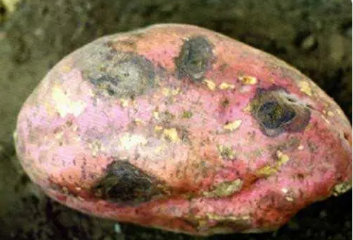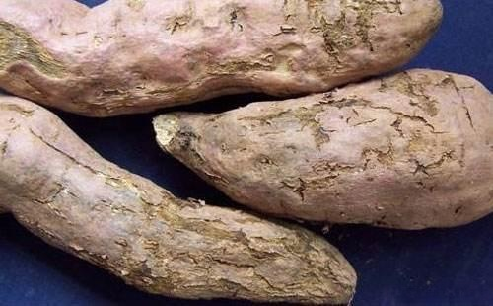

图1 甘薯黑斑病（左）和甘薯茎线虫病（右）

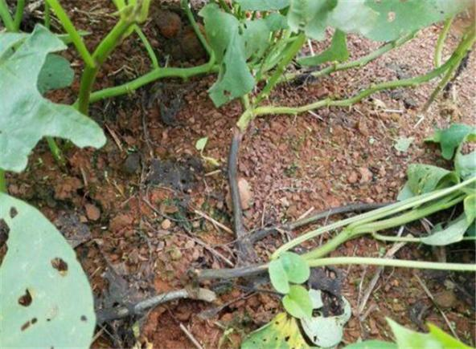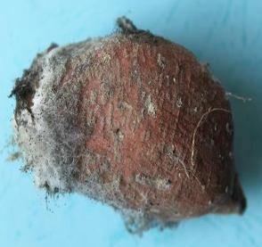

图2 甘薯根腐病（左）和甘薯软腐病（右）

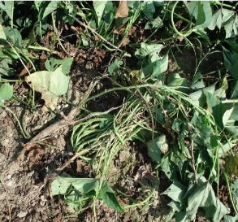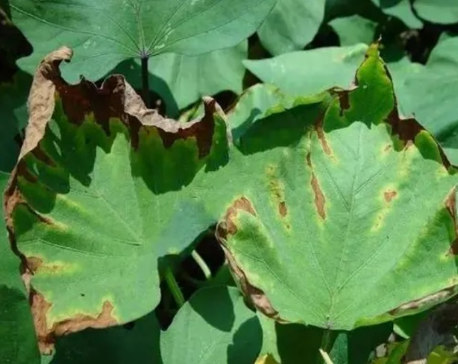

图3 薯瘟病地上部分

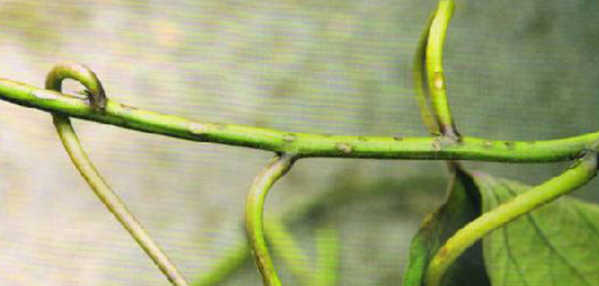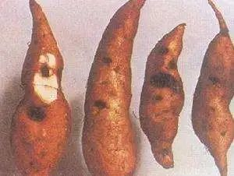

图4 甘薯疮痂病地上部分（左）和地下部分（右）

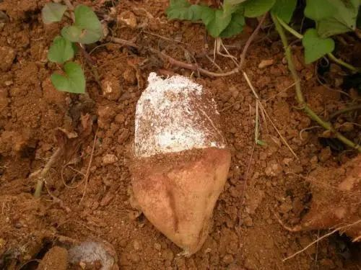

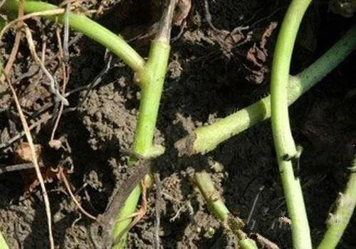

图5 甘薯蔓割病（左）和甘薯紫纹羽病（右）

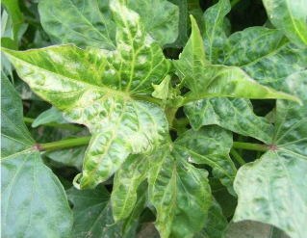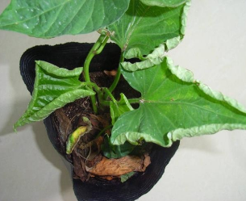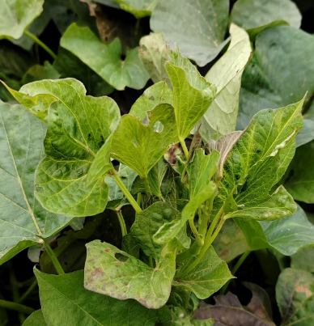

图6甘薯病毒病

图7 甘薯蚁象（又名甘薯象甲）(左)和蛴螬（右）

图8 金针虫（左）和地老虎（右）

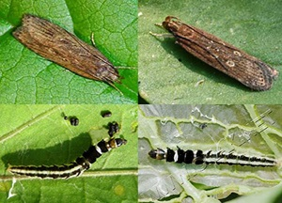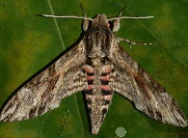

图9 甘薯天蛾（左）和甘薯麦蛾（右）

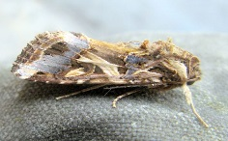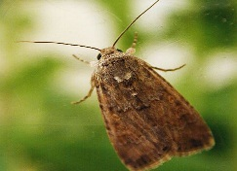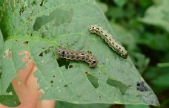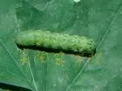

图10 斜纹夜蛾（左）和甜菜夜蛾（右）

图11烟粉虱（左）和蚜虫（右）

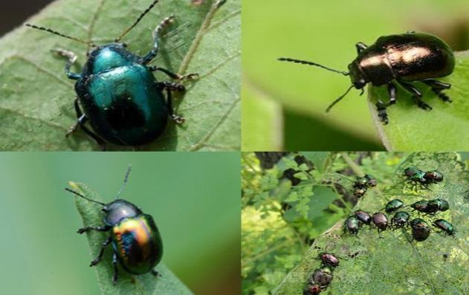

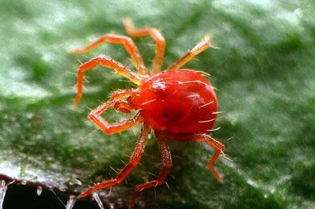

图12 红蜘蛛（左）和甘薯叶甲（右）

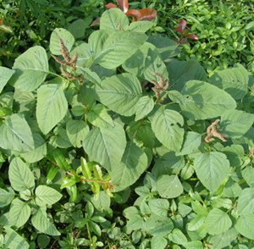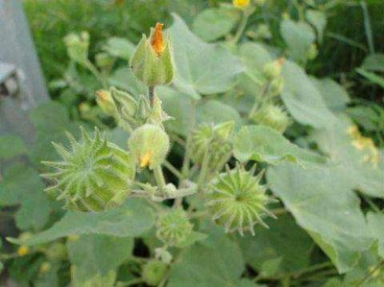

马齿苋 田旋花 苋菜 茼麻

图13 甘薯田常见杂草--阔叶类

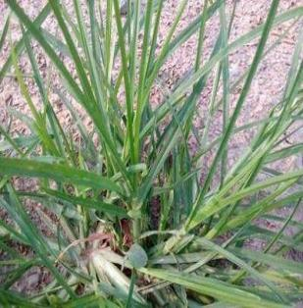

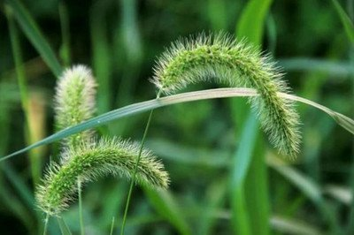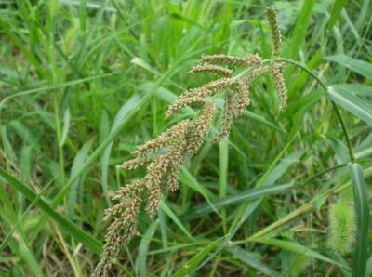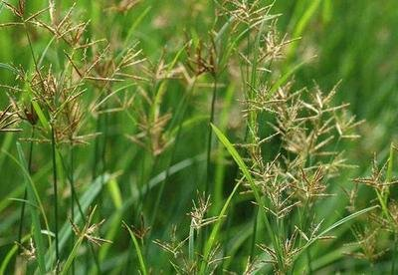

牛筋草 狗尾草 稗草 香附子

图14 甘薯田常见杂草--禾本（莎草）科

附录B

可选择用于防治甘薯病虫草害的部分药剂、使用剂量及注意事项等见表1。

表1 甘薯主要病虫草害防治推荐农药使用方案

| **防治对象** | **防治时期** | **农药名称** | **使用量** | **使用**  **方法** | **安全间隔期（天）** |
| --- | --- | --- | --- | --- | --- |
| 茎线虫病 | 种苗移栽前 | 30%辛硫磷悬浮剂 | 1000～1500毫升/亩 | 蘸根 | 每季最多使用一次 |
| 黑斑病 | 种薯时期 | 25%多菌灵可湿性粉剂 | 800-1000倍液 | 浸薯块 | 每季最多使用一次 |
| 70%甲基硫菌灵可湿性粉剂 | 1600-2000倍液 | 浸薯块、蘸苗 | 每季最多使用一次 |
| 50%甲基硫菌灵可湿性粉剂 | 1111-1389倍液 | 浸薯块 | 每季最多使用一次 |
| 5%大蒜素微乳剂 | 200倍～400 倍液 | 浸薯块 | 每季最多使用一次 |
| 80%乙蒜素乳油 | 2000倍液 | 浸薯块 | 每季最多使用一次 |
| 麦蛾 | 麦蛾低龄幼虫期 | 15%茚虫威悬浮剂 | 18-24毫升/亩 | 喷雾 | 全间隔期为14天，每季最多使用1次 |
| 30%茚虫威悬浮剂 | 9-12毫升/亩 | 喷雾 | 全间隔期为14天，每季最多使用1次 |
| 斜纹夜蛾 | 夜蛾卵孵高峰至低龄幼虫期 | 200克/升氯虫苯甲酰胺悬浮剂 | 7-13毫升/亩 | 喷雾 | 全间隔期为14天，每季最多使用一次 |
| 甘薯天蛾 | 虫害低龄幼虫期 | 16000IU/毫克苏云金杆菌可湿性粉剂 | 100-150克/亩 | 喷雾 | / |
| 茎线虫、根结线虫 | 种苗移栽前 | 400克/升氟吡菌酰胺悬浮剂 | 60-80毫升/亩 | 沟施 | 每季最多使用一次 |
| 一年生禾本科杂草 | 甘薯缓苗后一年生禾本科杂草2—4叶期 | 8.8%精喹禾灵乳油 | 30-50毫升/亩 | 茎叶喷雾 | / |
| 阔叶杂草 | 阔叶杂草3-4叶期 | 25%灭草松水剂 | 200-400毫升/亩 | 喷雾 | 每季最多使用一次 |
| 注：农药使用以最新版本NY/T 393《绿色食品 农药使用准则》和农药登记信息的规定为准。 | | | | | |